LOG FILES

my_model_epoch75.h5 (ส่งรอบแรกใช้ตัวนี้)

my_model_picx2_ep300.h5 (ส่งรอบสุดท้ายใช้ตัวนี้)

my_model_epoch200_NNd2 (ลองใช้ดูและไม่ดี ไม่ได้ส่ง)

Report

- จำนวนภาพที่ train 435 , จำนวน validate 20 (ทุกโมเดลใช้จำนวนนี้)

- ได้ลองปรับ batch size , ขนาดภาพ , epoch , เพิ่ม layer ให้ Neuron Network ตามที่เข้าใจอธิบายได้ดังนี้

batch size ปรับแล้วทำให้ val_acc เพิ่มขึ้นเล็กน้อย

image size ปรับแล้วทำให้ val_acc เพิ่มขึ้นเล็กน้อย

epoch ยิ่งมากจะยิ่งเห็นว่ากราฟไปทางไหน

Neuron Network ลองลด layer ทำให้ acc เพิ่มขึ้นนิดหน่อย ลองเพิ่ม layer ทำให้ val acc ลดลงเลย ไม่ได้ใช้จริง

**MODELS**

my_model_epoch100

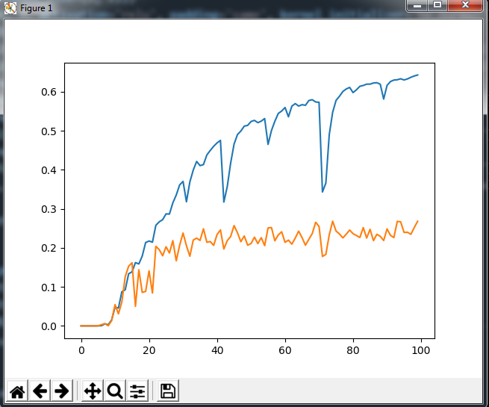

BATCH_SIZE = 3

MAX_EPOCH = 100

IMAGE_SIZE = (256,256)

TRAIN_IM = 427

VALIDATE_IM = 28

NN = 128

My_model_50

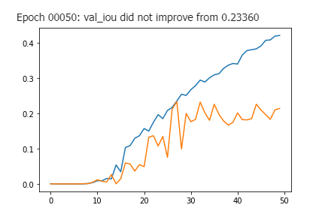

BATCH_SIZE = 10

MAX_EPOCH = 50

IMAGE_SIZE = (256,256)

TRAIN_IM = 427

VALIDATE_IM = 28

my_model_epoch300

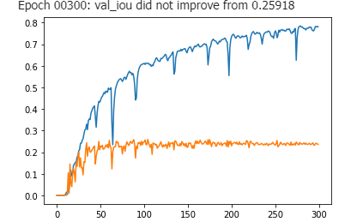

BATCH_SIZE = 5

MAX_EPOCH = 300

IMAGE_SIZE = (256,256)

TRAIN_IM = 427

VALIDATE_IM = 28

my_model_epoch100_NNd2

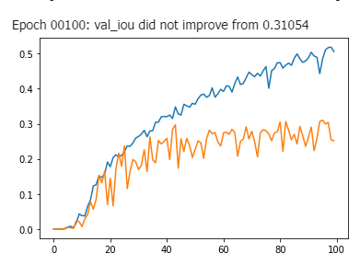

BATCH_SIZE = 5

MAX_EPOCH = 100

IMAGE_SIZE = (256,256)

TRAIN_IM = 427

VALIDATE_IM = 28

*โดยการนำโค้ดชุดนี้ออก

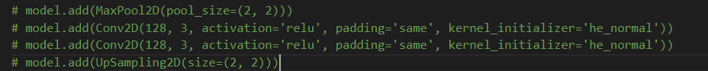

my_model_picx4_ep100 half NN

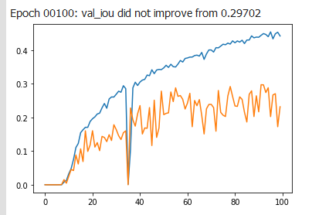

BATCH_SIZE = 4

MAX_EPOCH = 100

IMAGE_SIZE = (512,512)

TRAIN_IM = 427

VALIDATE_IM = 28

*โดยการนำโค้ดชุดนี้ออก



my_model_picx2_ep300 *ตัวที่ใช้จริง

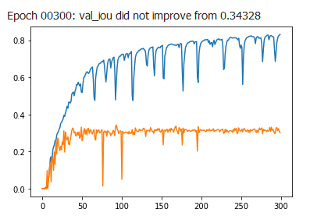

BATCH_SIZE = 4

MAX_EPOCH = 300

IMAGE_SIZE = (512,512)

TRAIN_IM = 427

VALIDATE_IM = 28

my_model_epoch200_NNd2

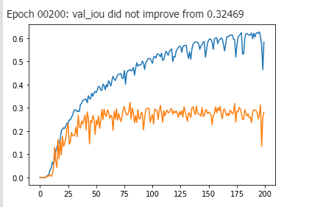

BATCH_SIZE = 5

MAX_EPOCH = 200

IMAGE_SIZE = (256,256)

TRAIN_IM = 427

VALIDATE_IM = 28

*โดยการนำโค้ดชุดนี้ออก



my_model_epoch300_NNx2

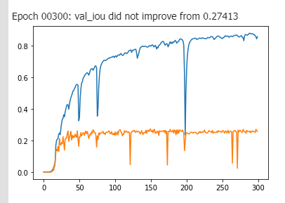

BATCH_SIZE = 5

MAX_EPOCH = 300

IMAGE_SIZE = (512,512)

TRAIN_IM = 427

VALIDATE_IM = 28

มีการเพิ่ม layer ของ NN สังเกตจากแถบเขียวข้างเลขบรรทัด

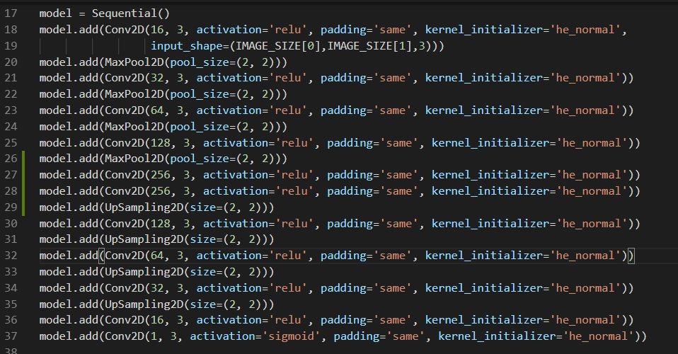

my_model_batch10

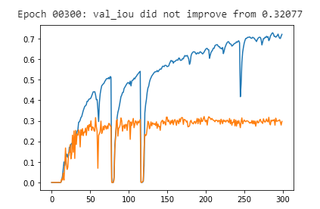

BATCH_SIZE = 10

MAX_EPOCH = 300

IMAGE_SIZE = (256,256)

TRAIN_IM = 435

VALIDATE_IM = 20